性能評価申請図書
(防耐火構造 壁)

申請する内容は以下のとおりです。この申請図書及びこの申請に関連して提出する資料の記載事項は、事実に相違ありません。

(1)会社概要
会社名 | ○×株式会社
所在地 | 〒103-0000 東京都中央区日本橋○○町＊―＊―＊＊ △△ビル＊階
電話番号 | 048-***-****
代表者名 | ○× 太郎

(2)構造名
(1/4)○○モルタル塗・木質系ボード表張／せっこうボード裏張／木製枠組造外壁
(2/4)○○モルタル塗・セメント板表張／せっこうボード裏張／木製枠組造外壁
(3/4)人造鉱物繊維断熱材充てん／○○モルタル塗・木質系ボード表張／せっこうボード裏張／木製枠組造外壁
(4/4)人造鉱物繊維断熱材充てん／○○モルタル塗・セメント板表張／せっこうボード裏張／木製枠組造外壁

(3) 仕様範囲の説明資料(性能評価試験を行う試験体の仕様と構造の仕様の比較)、
構造説明図、施工方法の仕様書

「別紙」のとおり。

(4)その他
・壁の構造安全性を確認する構造計算書
(壁の申請高さを構造計算に依る場合)
・耐久計画書
(評価対象に薬液処理をした木質系外装材が含まれる場合)
・大臣認定書写し
(評価対象に大臣認定品が含まれる場合)
・その他、必要とする資料
(事前相談において担当者から要望があった場合)

※これにより取得した個人情報は、性能評価事業の実施並びに性能評価、試験、システム審査、標準化、調査研究の事業に関する情報をお知らせするために使用し、第三者への開示を行わないなど個人情報保護法に則った適正な管理を行ってまいります。
_{v181201}

別 紙
記載例

1.試験体の荷重：
試験荷重は、平成13年国土交通省告示第1024号第一による座屈の許容応力から算出した長期許容応力度に相当する応力度が生じる荷重とした。ただし、材料の基準強度(圧縮)Fc=XXXN/mm²、たて枠の座屈長さをXXXXmmとした。

2.試験体の選定
選定した試験体の仕様を表1～表3に示す。
表1 仕様・試験体の寸法
項目 | 仕様 | 試験体 | －
壁の高さ | 構造計算等によって構造安全性が確かめられた寸法 | ○mm | －
壁厚 | ○(±●)mm以上 | ○mm | －
たて枠間隔 | ○mm以下 | ○mm | －

試験体の諸元を記載してください。数値は全て確定値(範囲を持たない数値)で記載してください。
調達に係る項目です。
材料の発注及び確認に必要な情報となります。試験体管理のチェック項目に影響しますので、試験体に再現する材料に記載をしてください。
項目ごとに番号を通し番号でつけてください。
証明書の右肩に当該番号を記載してください

表2 仕様・試験体の主構成材料
№ | 項目 | 仕様 | 試験体 | 製造元  /購入先  /証明方法
(1) | たて枠  (荷重支持部材) | 材料：平成13年国土交通省告示第1540号に適合する壁のたて枠材  寸法：○×○mm以上  密度：○(±●)g/cm³以上 | 材料：SⅡ-SPF甲種2級  寸法：○×○mm  密度：○g/cm³ | 市販品/試験体製作メーカにて購入/材料に印字
(2) | 上枠、下枠 | 材料：平成13年国土交通省告示第1540号に適合する壁の上枠材及び下枠材  寸法：○×○mm以上 | 材料：SⅡ-SPF甲種2級  寸法：○×○mm | 市販品/試験体製作メーカにて購入/材料に印字
 | 外装材 | 構成：(1)及び(2)  (1)○○モルタル  組成(質量％)：  普通ポルトランドセメント  ○(±●)  無機質混和剤(・・・) ○(±●)  有機質混和剤(・・・) ○(±●)  塗厚：○mm以上  密度：○(±●)g/cm³以上  (2)ガラス繊維入ネット(あり又はなし)  厚さ：○mm以上  質量：○g/m²以上  メッシュ間隔：○×○mm以下 | 構成：(1)及び(2)  (1)○○モルタル  組成(質量％)：  普通ポルトランドセメント ○  無機質混和剤(同左) ○  有機質混和剤(同左) ○  塗厚：○mm  密度：○g/cm³  (2)ガラス繊維入ネット  (なし) | (1)自社品/申請者にて納入/配合証明書  (2)市販品/申請者にて調達/発注書・納品書
 | 外装材 | 塗装：  材料：①～○  ①アクリル樹脂系  ②ウレタン樹脂系  ・・・  有機質量(有機質固形量)：  表面側：○○（±●）g/m²以下  裏面側：○○（±●）g/m²以下 | 塗装：  材料：①  ①アクリル樹脂系  有機質量(同左)：  表面側：○○g/m²  裏面側：○○g/m² | 市販品/試験体製作メーカにて購入/材料証明書、容器に印字  ＊試験体製作時に塗装
つづく
表が2ページにまたがる場合は“つづく”と記入してください。
試験体に用いる材料について、
製造元：市販品、自社製、○○社製、、、等
購入先：試験体製作メーカにて購入、申請者にて市販品購入、申請者にて製造元より購入、、、等
証明方法：材料に印字、製造証明書、ミルシート、当日配合を確認、、、等
を記載してください。
表面側と裏面側の塗装は防火上の優劣が説明できれば、「表裏面合計」の記載が可能です。
防火上の優劣がつかない場合、分けて記載をお願いします。認定番号で特定する場合であっても同様です。
つづき
表が2ページにまたがる場合は“つづき”と記入してください。
(4) | 構造用面材 |  | 仕様：(1)～(2)の一  厚さ：9mm以上 | 材料：①  ①同左(同左)  厚さ：9mm  密度：▲g/cm³  密度については、試験体の実測値により確認します。一般的な密度と異なる場合は申請範囲が狭まる可能性があります。(申請図書には無記入として下さい。)  申請者による調達の場合は、特にご注意ください。 | 市販品/試験体製作メーカにて購入/材料に印字あり
 |  | (1)木質系ボード | 材料：①～⑤の一  ①構造用合板(日本農林規格に適合するもの、全層すぎを除く)  ②構造用パネル(日本農林規格に適合するもの)  ③パーティクルボード(JIS A 5908)  ①～③の密度：0.50(±0.05)g/cm³以上  ④ミディアムデンシティファイバーボード(JIS A 5905)  密度：0.70(±0.07)g/cm³以上 |  | 市販品/試験体製作メーカにて購入/材料に印字あり
 |  | (2)セメント板 | 材料：①～③の一  構造用面材は、壁倍率の認定を受けた面材となります。JIS、JAS又は国土交通大臣認定の防火材料(不燃材料、準不燃材料等)以外の面材を範囲に含める場合は、別仕様として性能評価を行います。  ①硬質木片セメント板(JIS A 5404)  ②パルプセメント板(JIS A 5414)  ③けい酸カルシウム板(JIS A 5430) |  | 市販品/試験体製作メーカにて購入/材料に印字あり
(5) | 内装材 |  | 材料：①又は②  ①せっこうボード(JIS A 6901)  厚さ：○mm以上  ②強化せっこうボード(JIS A 6901)  厚さ：○mm以上 | 材料：①  ①同左(同左)  厚さ：○mm | 市販品/試験体製作メーカにて購入/材料に印字あり
(6) | 充てん断熱材 |  | 仕様：(1)又は(2) | 仕様：(1)  (1)なし | －
 |  | (1)なし | 材料：なし | 仕様：(1)  (1)なし | －
 |  | (2)あり | 材料：①又は②  ①人造鉱物繊維保温板(JIS A 9504)  ②建築用断熱材(JIS A 9521)  種類：①又は②  ①グラスウール  厚さ：○mm以上  密度：○kg/m³以上  ②ロックウール  (国土交通大臣認定不燃材料：NM-8600)  厚さ：○mm以上  密度：○kg/m³以上 | 仕様：(1)  (1)なし | －
(7) | 下張材 |  | 仕様：○○セメント板(国土交通大臣認定不燃材料：NM-○○○○)  厚さ：5～○mm  密度：2～○g/cm² | 仕様：同左(同左)  厚さ：●mm  密度：●g/cm²  構成：①、②及び③  ①表面塗装  ・・・  ②セメント板  組成：  ・・・・  ③裏面塗装  ・・・ | 特注品/申請者にて発注・調達/製造証明書  ＊裏面塗装は試験体製作時に塗装：市販品/試験体製作メーカにて購入/材料証明書、容器に印字
仕様の特定方法として認定番号を用いる場合、認定書の写しなどをご提出ください。認定書の内容を確認し、試験体には防火上不利な仕様を選定します。当該材料の認定仕様に範囲がある場合は、当センター担当者とご相談ください。
なお、不燃材料の試験体の選定方法と、防耐火構造の選定が異なる場合がございます。ご注意ください。
試験体に再現された材料で該当する認定品の全ての範囲を評価できない場合、仕様に制限がかかることがございます。
表3 仕様・試験体の副構成材料
 | 項目 | 仕様 | 試験体 | 製造元/購入先  /証明方法
(8) | 胴縁 | 材料：①～④の一  ①日本農林規格に適合する針葉樹の構造用製材、構造用集成材、造作用製材又は下地用製材  ②日本農林規格に適合する構造用単板積層材又は造作用単板積層材  ③日本農林規格に適合する枠組壁工法構造用製材又は構造用たて継ぎ材  ④平成12年建設省告示第1452号第五号に規定する無等級材又は第六号に規定する木材  密度：○(±●)g/cm³以上  断面寸法：○×○mm以上 | 材料：①  ①すぎ製材  無等級材を範囲に含める場合は、仕様について試験体の密度以上という特定が必要となります。  ※試験体の密度は実測値となります。  構造上、日本農林規格の品質を満足すればたりる部材については、当該表記が可能です。  密度：▲g/cm³  断面寸法：○×○mm | ○○/○○/○○
(9) | 補助胴縁 | 材料：日本農林規格の品質を満足する木材(構造用製材、構造用集成材、構造用縦継ぎ材・・・)  ・・・  断面寸法：○×○mm以上  取付間隔：○mm以下 | 材料：②  ②すぎ製材  断面寸法：○×○mm  取付間隔：○mm | ○○/○○/○○
(10) | 鉄網 | 材料：①又は②  ①メタルラス(防錆処理品)  (JIS A 5505)  単位面積質量：○g/m²以上  ②鉄網防錆処理品  網材質：1)～X)の一  1)鉄線(JIS G 3532)  ・・・  単位面積質量：○g/m²以上  網目寸法：○×○mm以下 | 材料：①  ①同左(同左)  単位面積質量：○g/m² | ○○/○○/○○
(11) | 防水材 | 材料：①、②又は③  ①アスファルトフェルト(JIS A 6005)  単位面積質量の呼び：○以下  ②透湿防水シート(JIS A 6111)  材質：1)、2)又は3)  1)ポリエチレン  2)ポリエステル  3)ポリプロピレン  厚さ：○mm以下  単位面積質量：○(＋●)g/m²以下  ③なし | 材料：①  ①同左(同左)  単位面積質量の呼び：○ | ○○/○○/○○
(12) | 目地処理材 | 材料：せっこうボード用目地処理材(兼用ジョイントコンパウンド、JIS A 6914)  塗布量：○g/m以上 | 材料：同左(同左)  塗布量：○g/m | ○○/○○/○○
つづく
つづき
(13) | 留付材  留付材は使用部位別に記入してください。 | 構造用面材固定用：  材料：①～●の一  ①鉄丸くぎ(JIS A 5508)  寸法：N○以上  ②ねじ  くぎ、ねじが範囲にある場合、くぎ、ねじの仕様にある寸法のうち最小径、最小長さのくぎを試験体に選定します。  寸法：呼び径φ○×長さ○mm以上  材質：鋼製又はステンレス鋼製  ・・・  留付間隔：周辺部○mm以下、中央部○mm以下 | 構造用面材固定用：  材料：①  ①同左(同左)  寸法：N○  留付間隔：周辺部○mm、  中央部○mm | ○○/○○/○○
 | 留付材  留付材は使用部位別に記入してください。 | 下張材固定用：  仕様：あり又はなし  材料：①～●の一  ①鉄丸くぎ(JIS A 5508)  寸法：N○以上  ②ねじ  寸法：呼び径φ○×長さ○mm以上  材質：鋼製又はステンレス鋼製  ・・・  留付間隔：周辺部○mm以下、中央部○mm以下 | 下張材固定用：  仕様：なし  下張材があっても留付仕様として、用いない場合は「仕様：なし」としてください。  充てん断熱材を用いないので、試験体にはない場合は「―(ハイフン)」としてください。 | －
 |  | 充てん断熱材固定用：(充てん断熱材を用いる場合)  材料：工業用ステープル  試験体に使われない材料は調達に係る内容は「－(ハイフン)」としてください。  材質：鋼製又はステンレス鋼製  寸法：幅○mm以上、足の長さ○mm以上  留付間隔：縦○mm以下、横○mm以下 | － | －
 |  | 胴縁固定用：  材料：①～●の一  ①太め鉄丸くぎ(JIS A 5508)  寸法：CN○以上  ②ねじ  寸法：呼び径φ○×長さ○mm以上  材質：鋼製又はステンレス鋼製  ・・・  留付間隔：○mm以下 | 胴縁固定用：  材料：①  ①同左(同左)  寸法：CN○  留付間隔：○mm | ○○/○○/○○
 |  | 内装材固定用：  材料：①～●の一  ①せっこうボード用くぎ(JIS A 5508)  寸法：GN○以上  ②十字穴付木ねじ(JIS B 1112)  寸法：呼び径φ○×長さ○mm以上  ・・・  留付間隔：周辺部○mm以下、中央部○mm以下 | 内装材固定用：  材料：①  ①同左(同左)  寸法：GN○  留付間隔：周辺部○mm、  中央部○mm | ○○/○○/○○
つづく
つづき
 | 留付材 | 鉄網固定用：  材料：工業用ステープル  材質：鋼製又はステンレス鋼製  寸法：幅○mm以上、足の長さ○mm以上  留付間隔：縦○mm以下、横○mm以下 | 鉄網固定用：  材料：同左(同左)  材質：ステンレス鋼製  寸法：幅○mm、  足の長さ○mm  留付間隔：縦○mm、横○mm | ○○/○○/○○
 | 留付材 | 防水材固定用：  材料：工業用ステープル  材質：鋼製又はステンレス鋼製  寸法：幅○mm以上、足の長さ○mm以上  留付間隔：○mm以下 | 防水材固定用：  材料：同左(同左)  材質：鋼製  寸法：幅○mm、  足の長さ○mm  留付間隔：○mm | ○○/○○/○○

3.仕様の構造説明図：
仕様の構造説明図を図○～図○に示す。

・仕様の構造が明確になるように透視図、断面図等を記載してください。
(表2,3の項目が全て特定できるように表現してください。)
・仕様の構造が複数ある場合は、全て記載してください。
(例では、図1,2の2種類記載しています。)

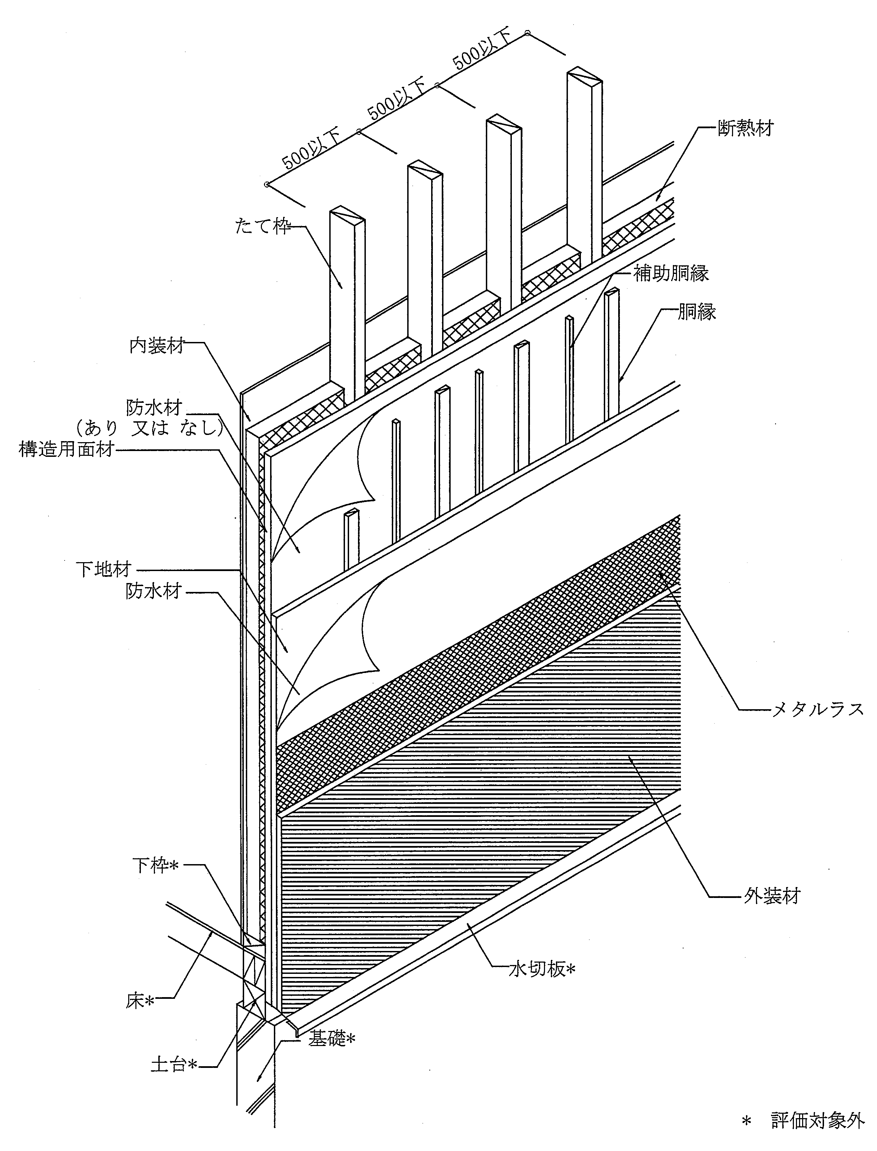
どの材料がどこに使われるかがわかるように、図面に記載される項目名と仕様表の項目名は同じものとしてください。
適宜数値を記載してください。
○mm以下
○mm以下

○mm以下
(あり又はなし)

主構成材料で「あり又はなし」の仕様がある場合、構造名にあわせた図面が必要です。
性能評価書は「あり又はなし」の記載で足りる場合でも、認定書用に「あり」、「なし」それぞれの図面をご提出ください。

矢印は対象物が明確になるように留意してください。

下張材

鉄網
（メタルラス）

周辺部材も適宜点線で記載してください。そして、その部材は“評価対象外”と記載してください。
図面にバリエーションがある場合、サブタイトルをつけてください。
例：
構造用面材あり(大壁仕様)／断熱材あり
構造用面材あり(真壁仕様)／断熱材あり
構造用面材なし／断熱材あり

透視図
図1 構造説明図
（○○／○○／○○）

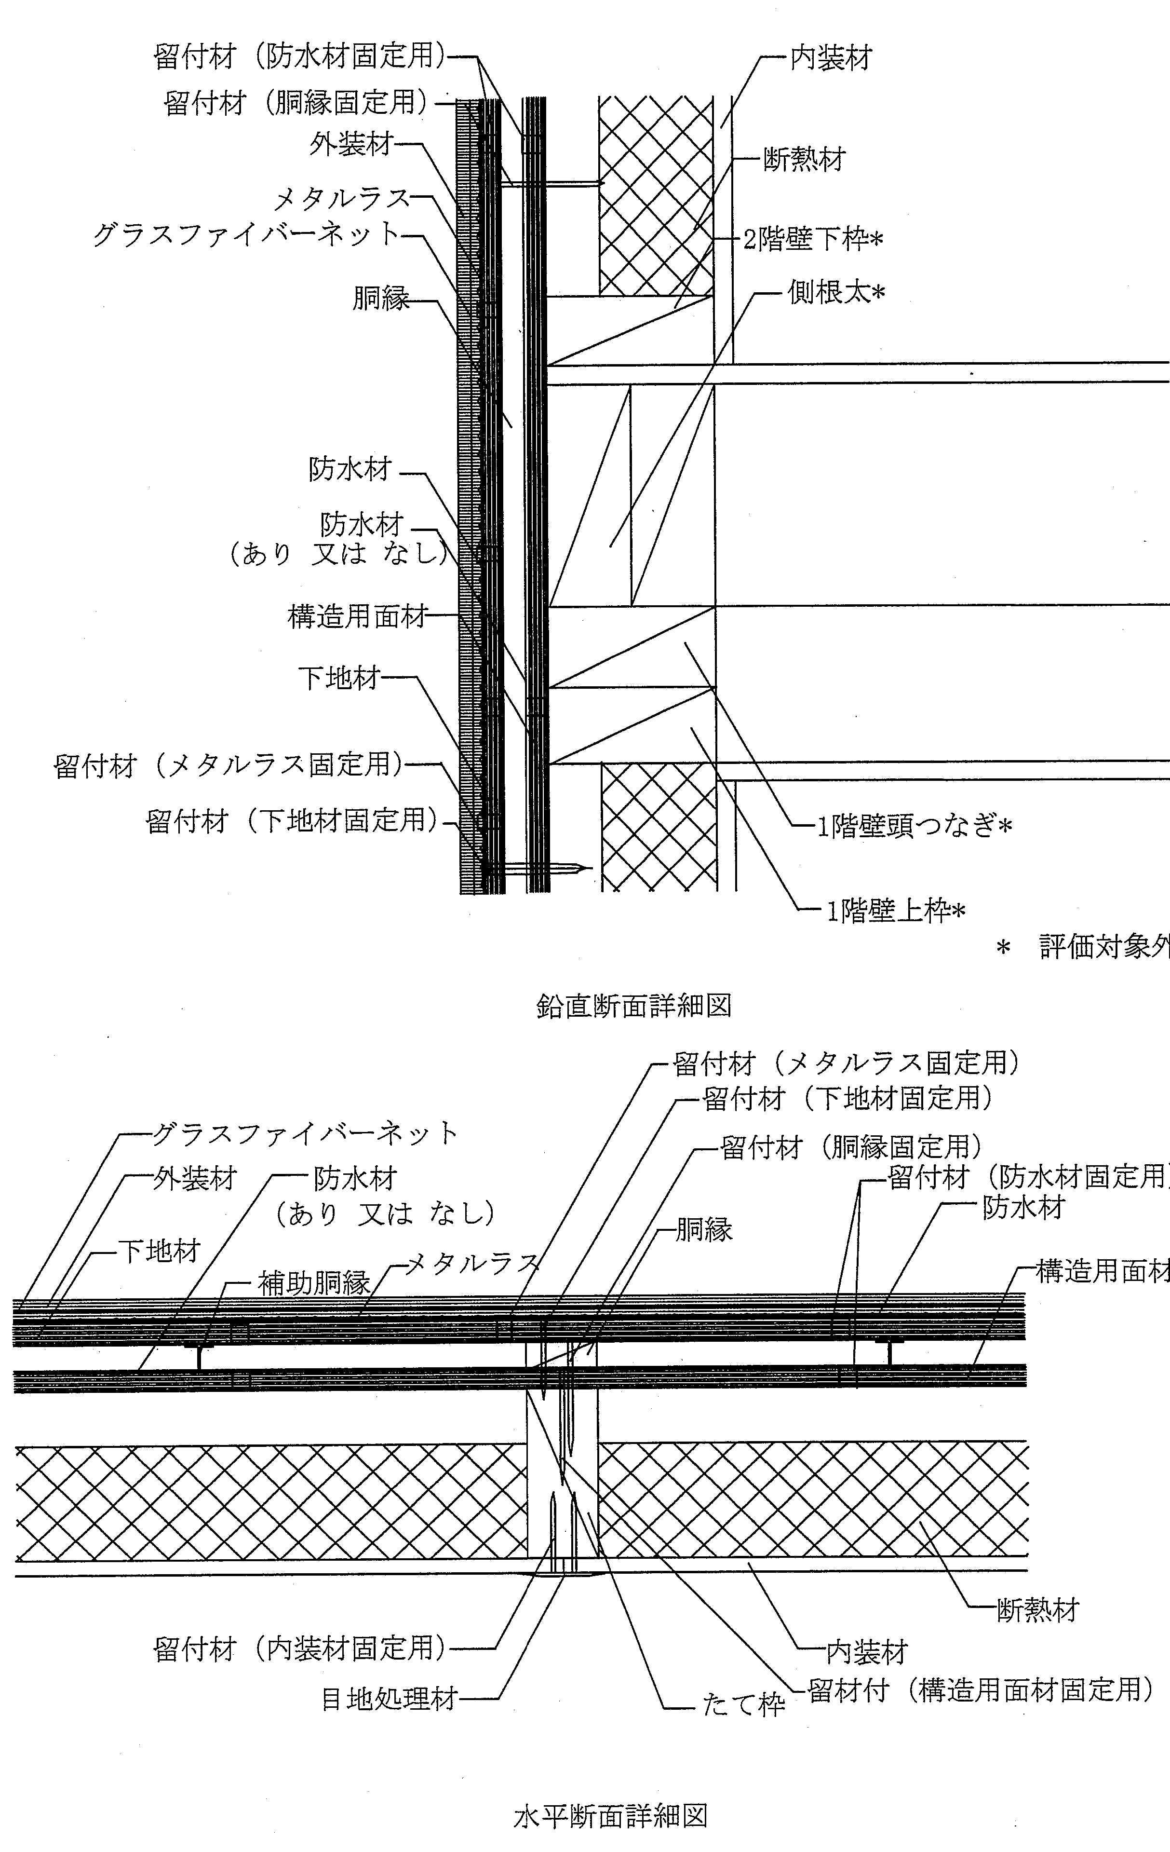

(あり又はなし)
鉄網（メタルラス）
ガラス繊維ネット
（あり 又は なし）

下張材

留付材（鉄網(ﾒﾀﾙﾗｽ)固定用）

鉛直断面詳細図
評価対象外
留付材（鉄網(ﾒﾀﾙﾗｽ)固定用）

ガラス繊維ネット（あり 又は なし）

留付材（防水材固定用）

鉄網(ﾒﾀﾙﾗｽ)
構造用面材
下張材

(あり又はなし)

水平断面詳細図

図2 構造説明図
4.施工方法：
施工図は施工手順を理解しやすいような図を適宜選んで記載してください。（取り付け状況が明確になるならば、構造説明図と同じ図でも結構です。）
施工図を図○～図○に示す。

施工図は以下の手順で行う。
配置方法（例：縦張り、横張り、千鳥等）
重ね代
その他
(1)○○○の取り付け

・取り付け
留付材（例：ステープル、鉄丸くぎ等）
留付間隔
留付場所（例：胴縁、断熱材等）
その他

・留付材

例：目地部にはせっこう系パテを施す。
その他
・目地

下塗：施工仕様（例：塗厚、養生期間等）
中塗：施工仕様（例：塗厚、養生期間等）
上塗：施工仕様（例：塗厚、養生期間等）
その他
・仕上げ

・施工時注意事項
例：たわみ、しわのないようにする。
不陸がないように高さ調整する。
その他

(2)□□□の取り付け
規格化された施工仕様がある場合は記載してください。
・取り付け寸法
・留付材
・目地
・仕上げ
・施工時注意事項

(3) △△△の取り付け
・
・
・
・

(4)×××の取り付け
・取り付け寸法
・留付材
・目地
・仕上げ
・施工時注意事項

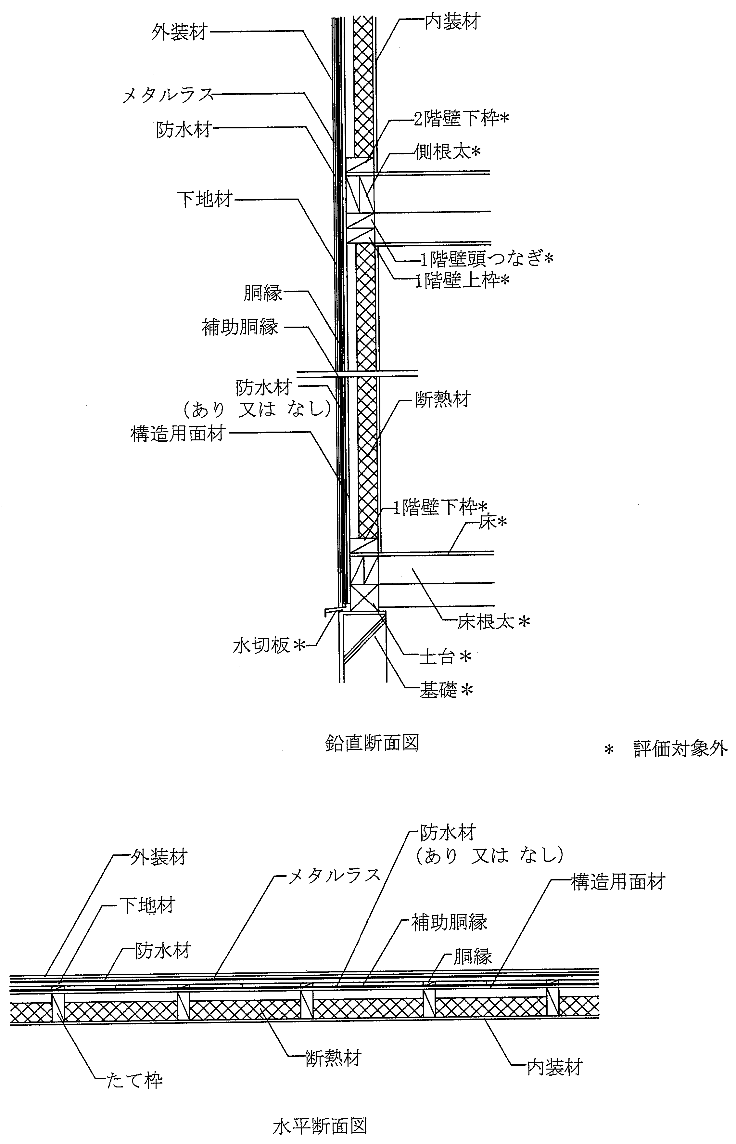

鉄網(メタルラス)

鉛直断面図

鉄網
(メタルラス)

水平断面図

図3 施工図
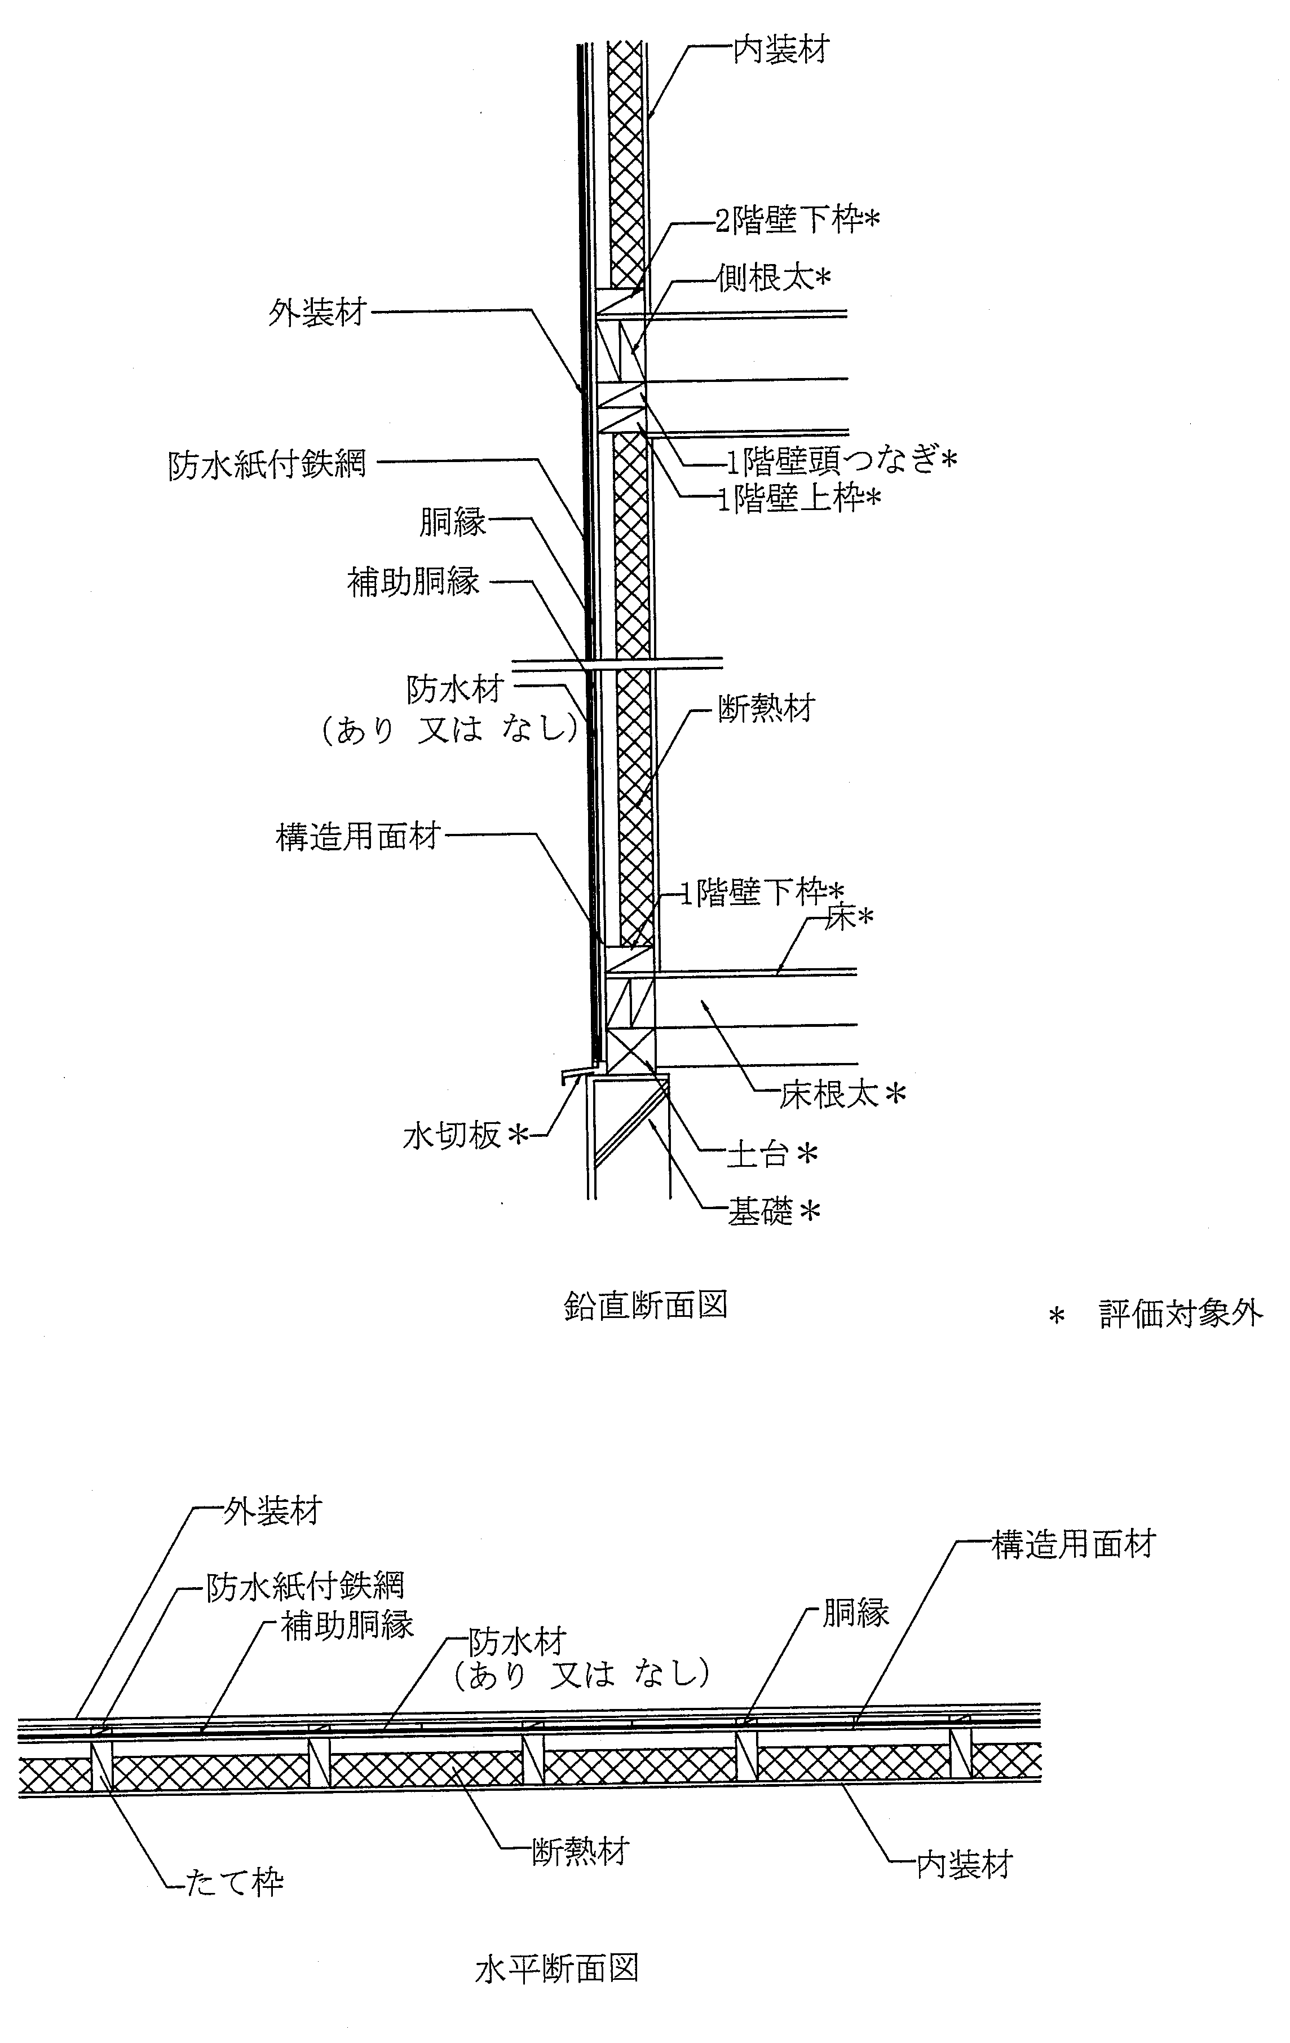
5.試験体選定理由

(1)壁の高さは、構造計算等によって構造安全性が確かめられた寸法とし、試験可能な最大高さを試験体に選定した。
(2)たて枠の断面寸法が小さくなると熱容量が小さくなり、炭化速度も上昇し変形量が大きくなるので、断面寸法の最小の仕様を試験体に選定した。
(3)外装材については、以下の通り
・塗厚及び密度が増すことにより遮熱性能及び遮炎性能が増大するので、最小厚さ及び最小密度を試験体に選定した。
・塗装については、可燃物が最大となる仕様かつ燃焼時の発熱量が高くなるアクリル樹脂を試験体に選定した。
(4)外装材のガラス繊維入ネットのあり仕様は、外装材が強固となり、遮熱性能及び遮炎性能が増すため、用いない仕様を試験体に選定した。
(5)構造用面材は、遮熱性上不利となる燃え抜けのおそれのある木質系ボードのうち厚さ及び密度が最小の構造用合板を試験体に選定した。
(6)下張材を使用することは、非損傷性、遮熱性能及び遮炎性能(火炎が通る亀裂等の損傷)に対し有利となるので、下張材なし仕様を試験体に選定した。
(7)不燃材料のグラスウール及びロックウールを充てんすることは遮熱性能が向上するので、断熱材なしの仕様を試験体に選定した。
(8)内装材は、厚さを増すことにより遮熱の効果が増し、遮熱性能及び遮炎性能が増大するので最小厚さのせっこうボードを試験体に選定した。
(9)胴縁及び補助胴縁は、壁厚が薄くなり遮熱性上不利となる最小寸法の仕様を試験体に選定した。
(10)防水材については、材料が有機系なので、単位面積質量が多いほど遮炎性能上不利となるので、最大単位面積質量の仕様を試験体に選定した。
(11)内装材用目地処理材については、材料が無機質系なので、多いほど遮炎性能上有利となるので、最小塗布量の仕様を試験体に選定した。
(12)留付材は、仕様のうち、保持力の最も小さい仕様を試験体に選定した。

各項目(項目内に細目があれば細目も)において、試験体を決定するための根拠となる内容を記載してください。
当センターHPで、一般的なルールの試験体選定基準を公開しております。当該内容を参考に記載をお願いいたします。
(注意点)
当該ページのご提出は不要です。

〇申請図書の表記上の注意点
句読点は“、。”としてください。
表番号や節番号は半角で記載してください。
原則として左揃えで記載してください。但し、表題及び表中の列題は中央揃えで記載してください。
物性値の単位はSI単位としてください。
平方メートル等の記号は、全角文字「㎡」や「m2」とせず、半角文字で「m²」としてください。

○仕様の記載について
各項目ならびに仕様の記載は、申請される内容に基づいて記載してください。
仕様は、次のタイプ1～4のいずれかの形式で記述してください。
タイプ1 | 国土交通大臣の認定番号で材料を特定  注）認定品の仕様に範囲がある場合は、その認定品のうち、防火上不利なものを試験体に選定する必要があります。
タイプ2 | JIS番号で材料、材質を特定  注）JIS番号だけでは材料が特定できない場合は評価できない場合があります。JISに規定する種類等まで特定が必要になる場合があります。
タイプ3 | 日本農林規格で材料を特定  注）集成材などの接着剤を用いる材料の場合、使用部位により接着剤も選定の対象になることがあります。
タイプ4 | 組成(質量％、又は配合比等)、材質で材料を特定  注）組成に範囲がある場合、試験体は防耐火性能(遮熱、遮炎、非損傷性能)上不利な配合の仕様を試験体にします。

○仕様の数値の表記について
以下の要領に従ってください(下記例示は単位をmmとしています。)。また、数字と単位の間にスペースは入れないでください。
(a)仕様の数値が特定できる場合
○mm、○×○mm
(b)仕様の数値が特定できるがばらつき(公差)を持つ場合
○(±●)mm、○(±●)×○(±●)mm
上記の場合、「〇」は基準値、「±●」は公差となります。
公差が基準値の1割以上を超える場合は、妥当性について確認が必要となる場合があります。
(c)仕様がある範囲を持っている場合
○～○mm、○×○mm以上

〇材料調達の情報
試験体製作業者と打合せの上、各項目欄に材料の入手方法、仕様の証明方法を記入してください。
ウレタン系の材料は、ウレタン工業協会が定めるB票が必要となります。
構造計算書
必要がある場合ご提出ください。
(壁の申請高さを構造計算に依る場合)

壁の申請高さを構造計算に依る場合は、構造計算書を添付してください。

耐久計画書等
必要がある場合ご提出ください。
(評価対象に薬液処理をした木質系材料が含まれる場合)

薬液処理がされた木材を評価対象部に使われる場合、品質マニュアルやメンテナンス計画などの書類が必要になります。
評価対象に薬液処理をした木質系外装材が含まれる場合、その材の耐久性について検証した耐久計画書を提出していただきます。
なお、使用部位(状況)により、耐候性に係わるデータが必要になります。当該データ及び耐久計画書、品質マニュアル、メンテナンス計画については大臣認定申請の際に、必要な書類となります。

大臣認定の認定書写し
必要がある場合ご提出ください。

評価対象に不燃材料等の大臣認定品が含まれる場合、仕様に記載した認定番号に該当する認定書(別添を含む)の写しを提出してください。
また、次の目録をつけてください。
なお、仕様に範囲のあるものについては、防耐火性能上不利なものを選定する必要があります。不利なものを選定したかを確認するため、製造証明書が必要となります。

認定番号 | 認定件名 | 根拠条文・性能

